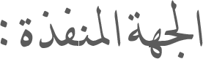
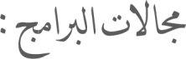
 |  |  |  |  |  |  |  |  |  |  |  |  |  |  |  | انقر هنا لإدخال نص.
 |  |  |  |  | انقر هنا لإدخال نص.
 |  |  |  |  | انقر هنا لإدخال نص.
 |  |  |  |  | انقر هنا لإدخال نص.
 |  |  |  |  | انقر هنا لإدخال نص.
 |  |  |  |  | انقر هنا لإدخال نص.
 |  |  |  |  | انقر هنا لإدخال نص.
 |  |  |  |  | انقر هنا لإدخال نص.
 |  |  |  |  | انقر هنا لإدخال نص.
 |  |  |  |  | انقر هنا لإدخال نص.
 |  |  |  |  | انقر هنا لإدخال نص.
 | انقر هنا لإدخال نص. |  |  |  |  |  | انقر هنا لإدخال نص. |  |  |  |  | انقر هنا لإدخال نص. |  |  |  |  | انقر هنا لإدخال نص.

